KL25 单片机开发工具套装

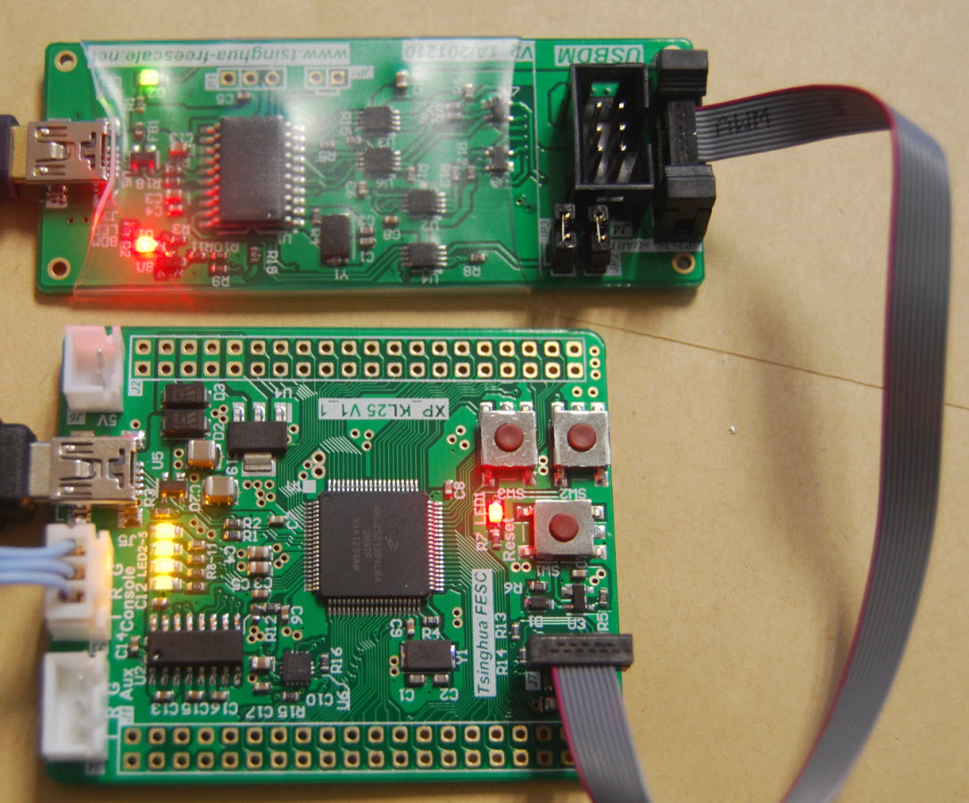

清华Freescale MCU/DSP 应用开发研究中心

概 述
本文描述的是一套KL25系列单片机开发系统套件。以后的更新的版本见清华Freescale单片机应用开发研究中心的网站： www.tsinghua-freescale.net。
开发系统主要由两个部分组成，分别是调试下载用的新款S08，S12，ColdFire V1，Kinetis，Kinetis L系列5合1专用的USBBDM SWD和KL25单片机基本系统模块。其中USBDM的使用请参见文档“USBDM SWD 驱动安装及使用指南_V2.0.doc”以及“USBDM驱动固件升级安装指南_V1.0.doc”。本手册是KL25单片机基本系统模块的用户说明书。
这里描述的KL25单片机基本系统模块是针对全国大学生飞思卡尔杯智能车模竞赛设计的，采用大赛组委会推荐的TQFP80引脚封装的器件。为了尽量减轻该基本系统的重量，我们减小了模块的尺寸，去掉了串口的DB9插座，将RS-232口通过3芯2.5mm间距的接插件引出，用户可以选用我们中心开发的USB2RS232模块来连接到PC的USB接口，也可以使用其他商业产品来转接到PC的串口或者USB口。

KL25开发工具包组件
KL25开发工具包硬件系统包括以下组件：
- KL25基本系统模块一块；
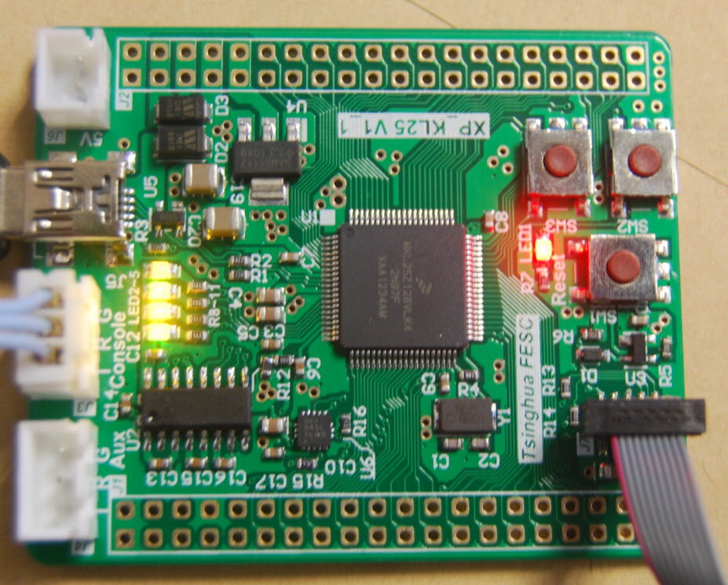
- USB接口的USBDM SWD；
- USBDM 专用的10芯扁带电缆一根；
- USB电缆一根；
- 3芯转3芯通信线一根；
- USB2RS232模块一个（可选）

KL25 核心板
KL25核心板如图1 所示：
图1 KL25开发板
KL25核心板上有构成最小系统必要的复位电路、晶体振荡器及时钟电路，两个串行接口的RS-232 驱动电路，USB Mini-B插座以及电源插座。单片机中已经写入跑马灯和串口输入输出测试程序。单片机的大部分I/O端口都通过两个40芯2.54mm间距的双排插针引出。这两个插头在PCB上的距离为1700mil，如图2所示。表 1、表 2给出了开发板上J1与J2 插座的引脚定义。用户可以根据图2和表 1的定义设计自己的应用系统，即目标母板，然后将核心板插在目标母板上调试。
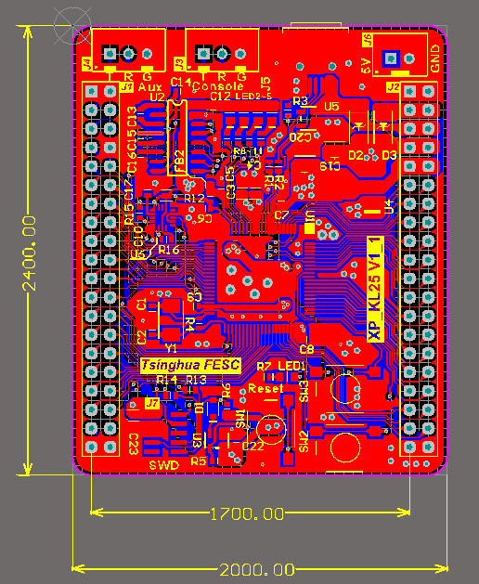
图2 KL25核心板J1、J2间的距离是1700mil

表 1 KL25核心板上J1、J2插座的引脚定义
J1 |  |  |  |  |  | J2
1 | GND |  | 2 | GND |  | 1 | GND |  | 2 | GND
3 | PTE20  LED5 |  | 4 | PTE21  LED4 |  | 3 | 5V_EXT |  | 4 | 5V_EXT
5 | PTE22  LED3 |  | 6 | PTE23  LED2 |  | 5 | 5V_USB |  | 6 | 5V_USB
7 | VREFH |  | 8 | GND |  | 7 | 5V |  | 8 | 5V
9 | RESET |  | 10 | PTE29 |  | 9 | 3.3V |  | 10 | 3.3V
11 | PTE30 |  | 12 | PTE31 |  | 11 | PTE5 |  | 12 | PTE4
13 | PTE24  I2C0_SCL |  | 14 | PTE25  I2C0_SDA |  | 13 | PTE3 |  | 14 | PTE2
15 | PTA1  UART0_RX |  | 16 | PTA2  UART0_TX |  | 15 | PTE1  UART1_RX |  | 16 | PTE0  UART1_TX
17 | PTA4 |  | 18 | PTA5 |  | 17 | PTD7 |  | 18 | PTD6
19 | PTA12 |  | 20 | PTA13 |  | 19 | PTD5 |  | 20 | PTD4
21 | PTA14  ACC_INT1 |  | 22 | PTA15  ACC_INT2 |  | 21 | PTD3  UART2_RX |  | 22 | PTD2  UART2_TX
23 | PTA16 |  | 24 | PTA17 |  | 23 | PTD1 |  | 24 | PTD0
25 | PTB0 |  | 26 | PTB1 |  | 25 | PTC13 |  | 26 | PTC12
27 | PTB2 |  | 28 | PTB3 |  | 27 | PTC11 |  | 28 | PTC10
29 | PTB8 |  | 30 | PTB9 |  | 29 | PTC9 |  | 30 | PTC8
31 | PTB10 |  | 32 | PTB11 |  | 31 | PTC7 |  | 32 | PTC6
33 | PTB16 |  | 34 | PTB17 |  | 33 | PTC5 |  | 34 | PTC4
35 | PTB18 |  | 36 | PTB19 |  | 35 | PTC3 |  | 36 | PTC2
37 | PTC16 |  | 38 | PTC17 |  | 37 | PTC1 |  | 38 | PTC0
39 | GND |  | 40 | GND |  | 39 | GND |  | 40 | GND

表1是KL25核心板的J1和J2接插件的信号定义，其中每个引脚定义的名称第一行是单片机的信号名称，具体也可以参考原理图。第二行是核心板上该信号用于其他用途的定义，比如PTE20,21,22,23分别对应了核心板上的LED5,4,3,2一共四个LED灯。

核心板的硬件连接
- 供电：系统采用5V直流供电，核心板电流消耗不大于100mA。因为核心板使用5V到3.3V的LDO产生系统需要的3.3V电压。而输入电压转换使用的是AMS1117-3.3型号的LDO，因此输入电压可以在4V到15V之间即可。但是我们强烈建议使用5V直流电源，并且电源供电电流大于100mA。KL25的5V直流电源，可以来自于USB接口供电，也可以来自于单独的5V电源。核心板使用2pin的2.5mm间距的接插件来提供供电接口，其细节参见图3。图中可以看出，用户可以从USB接口直接供电，也可以在最终的应用中，使用J6来供电。当使用J6供电时，肖特基二极管D3导通，D2截止，此时电流通过D3留给LDO电源调节芯片U4。因为U4使用的是AMS1117-3.3，该芯片可以在 http://www.advanced-monolithic.com/pdf/ds1117.pdf 查看到数据手册。其输入最大电压时15V，产生3.3V单片机需要的工作电压时的最大降落电压时1.3V，因此，正常工作是J6供电范围是3.3V+1.3V+0.2V=4.8V到15V。其中0.2V是D3流过200mA左右时的工作压降。
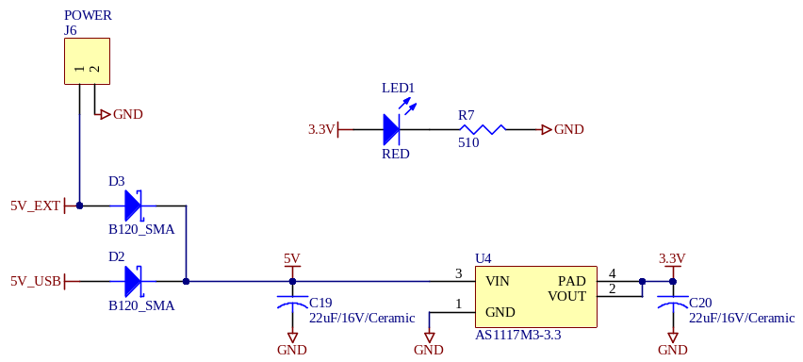
图3，KL25的电源原理
- 对开发板无需任何设置，用开发套件中,提供的3pin互联串口电缆，使用USB2RS232
模块，连接到PC的USB接口，即可进行串口的调试和开发。用户也可以使用其他商业的USB转RS232模块或者产品，但需注意接口方向等。
KL25上的单片机是MKL25Z128,80引脚封装。该芯片有3个串口，分别是UART0,1,2 。其中UART1和UART2分别通过RS232电平转换芯片连接到了3pin 2.5mm间距的接插件。而UART0连接到了10pin 1.27mm间距的JTAG/SWD调试接口。
对于UART1和UART2，其原理图如下：
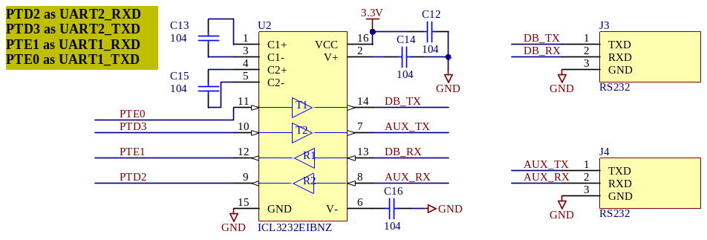
图4，KL25的UART1和UART2
对于UART0，其原理图如下：
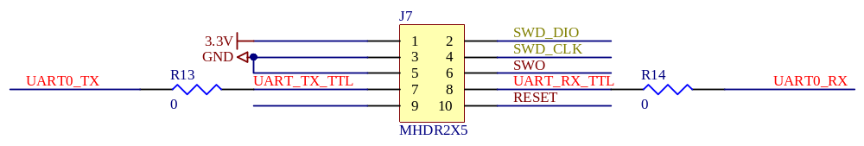
图5，KL25的UART0
- 调试接口
KL25是基于ARM Cortex-M0+内核的单片机，其调试接口是2线的SWD接口，为了兼容Kinetis和其他处理器，KL25核心板上使用的是1.27mm间距的2X5 贴片接插件。其中UART_TX_TTL和UART_RX_TTL是非标准定义的两个信号，分别引出了UART0_TX和UART0_RX信号，用于通过USBDM SWD的CDC串口来进行调试。这是一个低成本的简单方案，用户使用USBDM SWD来进行调试时可以使用该串口来打印信息。如果不使用该串口，可以将R13和R14去掉。

调试接口的定义如下表2：
表2，USBDM SWD调试接口定义
USBMD SWD接口定义
1 | 3.3V |  | 2 | SWD_IO
3 | GND |  | 4 | SWD_CLK
5 | GND |  | 6 | SWO
7 | UART0_TX |  | 8 | UART0_RX
9 |  |  | 10 | RESET

示例程序功能
- 初始化之后系统时钟为48MHz；
- LED2~5 运行跑马灯程序；
- 使用超级终端等串口调试工具，将串口通讯协议按如下设置： 9600波特率，8位传送，无奇偶校验，一个停止位，无流量控制或使用Xon/Xoff协议，并选择“确定”。
将调试串口1(开发板上J3) 与PC相连，可看到串口不断向终端循环打印输出小写字母a~z；
若将备用串口2(开发板上J4) 与PC相连，可看到串口不断向终端循环打印输出大写字母0~9。

相关硬件电路
- 时钟电路
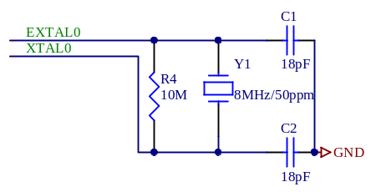
图6，KL25核心板的时钟电路
- 复位电路
KL25核心板使用了IMP811S作为复位电路的控制芯片，SW1是复位按钮。在低成本的应用中，也可以不需要IMP811S，以及D1和R6，直接将R5和复位按钮之间的MRESET信号连接到RESET信号。
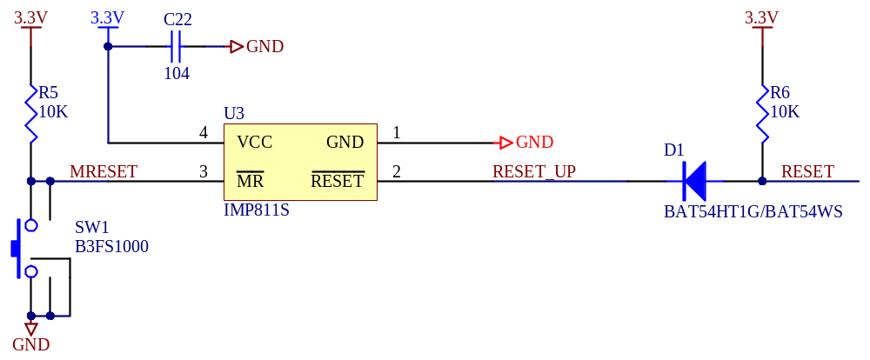
图7， KL25核心板的复位电路
- LED电路
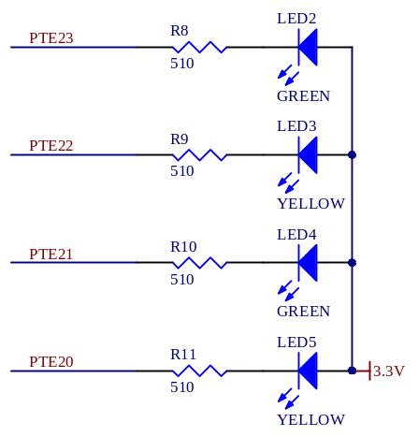
图,8，LED电路

- 加速度传感器电路
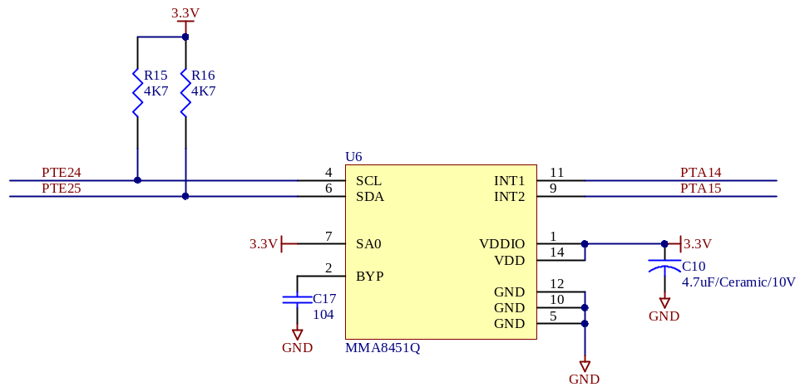
图9，加速度传感器电路
- 按钮
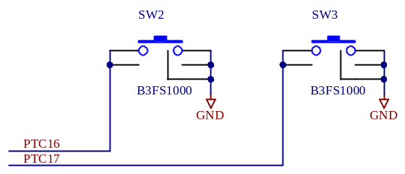
图10，按钮

接插件定义说明
表3，KL25核心板接插件定义一览
接插件序号 | 接插件说明 | 备注
J1 | 2.54mm间距40pin 2乘20接插件，KL25信号引出
J2 | 2.54mm间距40pin 2乘20接插件，KL25信号引出和电源
J3 | 2.5mm间距3pin接插件，UART1经过RS232电平转换以后引出信号
J4 | 2.5mm间距3pin接插件，UART2经过RS232电平转换以后引出信号
J5 | USB Mini B接插件，可以连接到PC的USB接口，可以供电
J6 | 5V电源接插件，2.5mm 2pin接插件
J7 | 1.27mm 10pin 2乘5接插件，调试接口，可以连接USBDM SWD
SW1 | 复位按钮
SW2 | 按钮，连接到PTC16
SW3 | 按钮，连接到PTC17

100mil=2.54mm。

